บันทึกข้อความ
ส่วนราชการ กองคลัง องค์การบริหารส่วนตำบลหนองหลวง .
ที่ นค 73102/ ลงวันที่ 31 ตุลาคม 2564 .
เรื่อง รายงานสรุปผลการใช้จ่ายงบประมาณ ประจำปีงบประมาณ 2563 .
เรียน นายกองค์การบริหารส่วนตำบลหนองหลวง (ผ่านปลัดองค์การบริหารส่วนตำบลหนองหลวง)
ตามที่องค์การบริหารส่วนตำบลหนองหลวง ได้ตั้งงบประมาณรายจ่ายประจำปีและได้จัดทำ
แผนการเบิกจ่ายงบประมาณรายจ่ายประจำปีงบประมาณ พ.ศ. 2563 วงเงินงบประมาณ 83,887,345 บาท (แปดสิบสามล้านแปดแสนแปดหมื่นเจ็ดพันสามร้อยสี่สิบห้าบาทถ้วน) จึงขอรายงานผลการใช้จ่ายงบประมาณ ประจำปีงบประมาณ พ.ศ. 2563 ซึ่งกองคลัง ขอสรุปผลการใช้จ่ายงบประมาณรายจ่ายประจำปีงบประมาณ พ.ศ. 2563 ตั้งแต่ 1 ตุลาคม 2562 – 30 กันยายน 2563 รายละเอียดดังนี้
ผลสัมฤทธิ์ในการเบิกจ่ายงบประมาณ
1. หมวดเงินเดือน ค่าจ้างประจำ และค่าจ้างชั่วคราว งบประมาณอนุมัติ 21,993,228 บาท เบิกจ่าย 18,289,890 บาท คิดเป็นร้อยละ 83.16
2. หมวดค่าตอบแทน ค่าใช้สอย และวัสดุ งบประมาณอนุมัติ 16,891,662 บาท เบิกจ่าย 12,588,129.84 บาท คิดเป็นร้อยละ 74.52
3. หมวดค่าสาธารณูปโภค งบประมาณอนุมัติ 2,923,600 บาท เบิกจ่าย 2,805,960.05 บาท คิดเป็นร้อยละ 95.98
4. หมวดค่าครุภัณฑ์ ที่ดินและสิ่งก่อสร้าง งบประมาณอนุมัติ 9,809,300 บาท เบิกจ่าย 7,530,300 บาท คิดเป็นร้อยละ 76.77
5. หมวดเงินอุดหนุน งบประมาณอนุมัติ 6,525,000 บาท เบิกจ่าย 6,197,863.64 บาท คิดเป็นร้อยละ 94.99
6. หมวดงบกลาง งบประมาณอนุมัติ 25,744,555 บาท เบิกจ่าย 24,249,138 บาท คิดเป็นร้อยละ 94.19
รวมงบประมาณรายจ่ายประจำปีงบประมาณ พ.ศ. 2563 ตั้งไว้ 83,887,345 บาท เบิกจ่ายไป 71,661,281.53 บาท คิดเป็นร้อยละ 85.43
ปัญหาอุปสรรคในการเบิกจ่ายงบประมาณ
1. เนื่องจากในต้นปีงบประมาณนั้น ยังไม่ได้รับการจัดสรรงบประมาณให้เพียงพอต่อการดำเนินการทำให้การเบิกจ่ายงบประมาณโดยเฉพาะหมวดที่ดินและสิ่งก่อสร้างนั้นกระจุกตัวที่ปลายปีงบประมาณ
ข้อเสนอแนะ/แนวทางการแก้ไข
1. จัดให้มีการแต่งตั้งคณะทำงานเร่งรัดการใช้จ่ายงบประมาณรายจ่ายประจำปีงบประมาณและมีประชุมเร่งรัด ติดตาม การดำเนินงานและการเบิกจ่ายอย่างต่อเนื่อง
2. ให้หน่วยงานผู้เบิกดำเนินการจัดทำแผนการเบิกจ่ายให้ตรงกับความเป็นจริง เพื่อให้การดำเนินงานและเบิกจ่ายให้เป็นไปตามแผน พร้อมติดตามผลการดำเนินงานและผลการเบิกจ่ายทุกเดือน และประเมินสถานการณ์ เพื่อเร่งรัดหน่วยที่ดำเนินการที่ไม่เป็นไปตามแผน
จึงเรียนมาเพื่อโปรดทราบ
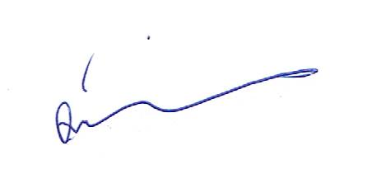

(นางสาวจันทร สีสรร)
นักวิชาการคลัง

- 2 –

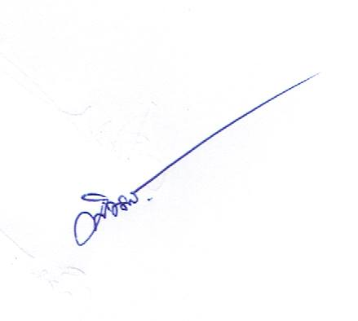

(นางพิชามญชุ์ สารแสน)
ผู้อำนวยการคลัง

ความเห็น ความเห็น
............................................................................ ...........................................................................
............................................................................ ...........................................................................

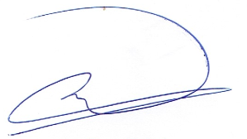
(ลงชื่อ) (ลงชื่อ)
(นางสาวจินตนา ศรีสุพันธ์) (นายสมใจ นัติพันธ์)
รองปลัดองค์การบริหารส่วนตำบลหนองหลวง ปลัดองค์การบริหารส่วนตำบลหนองหลวง

ความเห็น
( ) อนุมัติ
( ) ไม่อนุมัติ เพราะ...............................................................
.........................................................................................

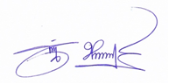

(ลงชื่อ)
(นางสมัย ชนาราษฎร์)
นายกองค์การบริหารส่วนตำบลหนองหลวง

